Документация консольного приложения PhoneBook

Данное консольное приложение помогает пользователю управлять своей телефонной книжкой, не выдавая ошибки в случае неправильного ввода. Также приложение обладает понятным интерфейсом и им очень просто управлять.

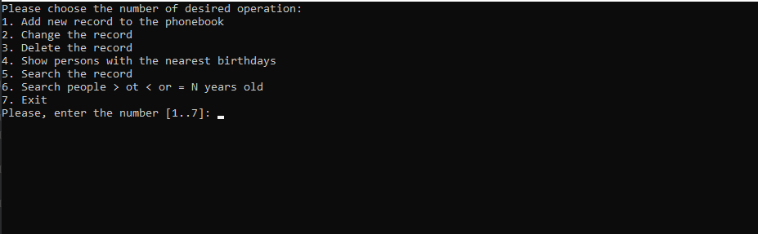

Основным классом в данном приложении является класс PhoneBook:

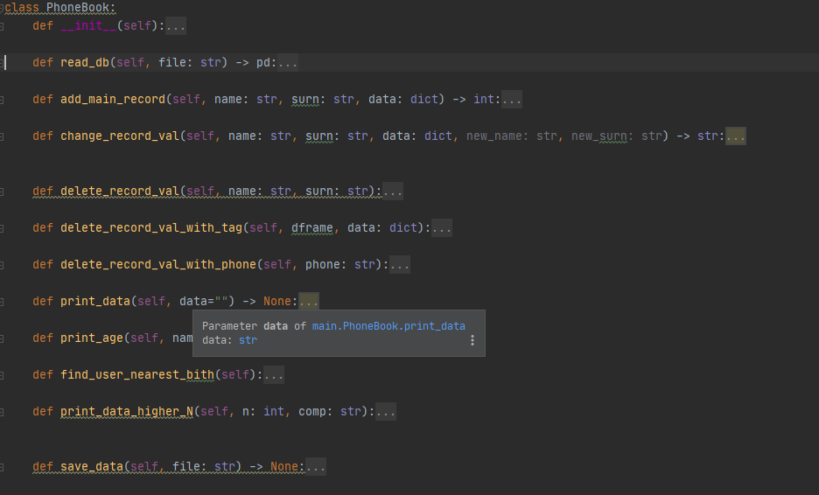

Он имеет различные функции, которые непосредственно взаимодействую с нашей базой данных. Для создания БД я использовал библиотеку pandas и все изменения сохранял в файл Data.csv

1)def __init__ - инициализирует начальные данные, то есть создает dataframe и устанавливает начальные значения

2)def add_main_record – принимает ключи и заполняет наш dataframe данными

3)def change_record_val – изменяет существующую запись, принимая словарь с данными

4)def delete_record_val – удаляет запись из базы, принимая только ключи

5)def delete_record_val_with_tag – имеет возможность находить и удалять данные, принимая различные значения из нашей базы

6)def delete_record_val_with_phone – удаляет запись, находя ее через мобильный номер

7)def print_data – выводит данные нашей базы

8)def print_age - выводит возраст человека из телефонной книги

9)def find_user_nearest_bith – находит людей с ближайшими именинами

10)def print_data_higher_N – принимает на вход возраст и выводит, те записи, у которых возраст либо больше, либо меньше, либо равен принимаемому

Следующий класс (Corrector) отвечает за коррекцию принимаемых данных

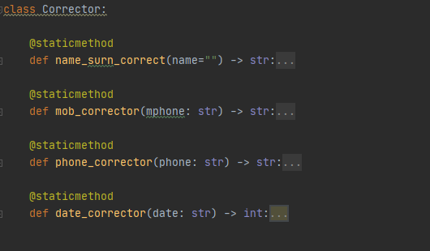

Все методы static, так как они вызываются только для исправления значений.

1)def name_surn_correct – принимает на вход либо имя, либо фамилию и корректируют их согласно данным условиям

2)def mob_corrector – корректирует мобильный номер

3)def phone_corrector – корректирует домашний и рабочий номера

4)def date_corrector – принимает на вход дату, и исправляет его согласно шаблону

Последний класс Menu отвечает за конструирование пользовательского интерфейса и в некоторых функциях проверяет правильность получения данных.

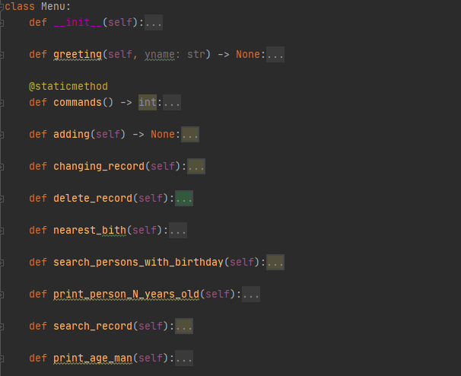

1)def __init__ - подключает dataframe для нашего пользователя, и настраиваются значения

2)def commands – отвечает за вывод команд основного нашего меню

3)def adding – часть меню, которая отвечает за добавление данных в наш dataframe

4)def changing_record – может выводить список из записей, изменять по ключам, по определенным значениям и обратно возвращаться в основное меню

5)def delete_recort – удаляет запись из базы, также может выводить список даннных, имеет возможность удалять по номеру телефона и по ключам

6)def nearest_bith – выводит людей с ближайшим днем рождения

7)def search_persons_with_birthday – выводит список людей, у которых дата рождения равна принимаемой дате

8)def print_person_N_years_old – отвечает вывод тех записей, в которых возраст соответствует передаваемым параметрам

9)def search_record – создает меню для ввода и дальнейшего поиска людей по параметрам

10)def print_age_man – выводит возраст человека